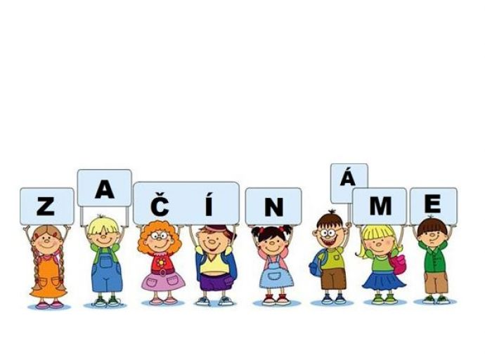

**Organizace školního roku 2024/2025 v Základní škole a Mateřské škole J.A.Komenského v Komni**

* **Vyučování**ve školním roce **2024/2025** začne ve všech základních školách, středních školách, základních uměleckých školách a konzervatořích **v pondělí 02. září 2024**.
* **Podzimní prázdniny** stanovuje MŠMT **na úterý 29. října a středu 30. října 2024**.
* **Vánoční prázdniny** začínají **v pondělí 23. prosince 2024 a končí v pátek 03. ledna 2025.** Vyučování začne v pondělí**06. ledna 2025.**
* **Vysvědčení** s hodnocením za první pololetí bude žákům předáno **ve čtvrtek 30. ledna 2025.**
* **Jednodenní pololetní prázdniny** připadnou na **pátek 31. ledna 2025**.
* **Jarní prázdniny v délce jednoho týdne** jsou podle sídla školy stanoveny na **24. 02. - 02. 03. 2025**
* **Velikonoční prázdniny** připadnou na **čtvrtek 17. dubna 2025**.
* Vyučování ve **druhém pololetí bude ukončeno v pátek 27. června 2025.**
* Hlavní prázdniny **trvají od 28. června 2025 do 31. srpna 2025.**
* Vyučování **ve školním roce 2025/2026 začne v pondělí 1. září 2025.**

Termíny rodičovských schůzek a dnů otevřených dveří ve školním roce 2024/25

* + **pondělí 02. září** **2024** (15.30hod.) zahajovací třídní schůzka pro rodiče žáků 1. třídy
  + **úterý 10. září 2024**  (15.30 hod.)třídní schůzka pro rodiče dětí z MŠ
  + **úterý 19. listopadu 2024** plenární schůze KRPŠ + třídní schůzky
  + **pondělí 20. ledna** **2025**  den otevřených dveří, informace o prospěchu a

chování žáků za 1. pololetí

* + **středa 23. dubna 2025** třídní schůzky

**(možná změna vyhrazena!!!)**

**Individuální konzultace o prospěchu, nebo chování žáka mimo určené termíny jsou možné po předchozí osobní, nebo telefonické domluvě s třídním učitelem.**

**ZÁPIS do ZŠ čtvrtek 03. 04. 2025**

**ZÁPIS do MŠ středa 07. 05. 2025**